2025.11.4ワークシート
10
本日のテーマ：テーマを深く掘り下げよう

興味・関心が近い仲間が集まりました。グループで協力して研究を進めていくうえで、個人の強みを活かし、仲間との意思疎通が大切です。具体的に何を誰が行うのか、いつまでにやるのか、など具体的な作業を設定し、１つ１つ班員が共通認識で進められるようこまめに連絡を取り合いましょう。
※課題研究メソッドP39～42を参考にして下さい。

【課題１】キーワードマッピングを班で行いましょう。（別紙 各班１枚）※11/18担当者に提出
現在の仮の研究テーマを元に、キーワードマッピングを行いキーワードの関連性を理解しよう。
※ワークシート⑦(9/16)、課題探究メソッドP40を参考にして下さい。

今の仮研究テーマ：

【課題２】テーマについて、別の視点や切り口を５つ以上考えてみよう
実現可能
①
②
③
④
⑤
⑥
⑦

【課題３】次回までに各自がすることを決め、班で確認しましょう。
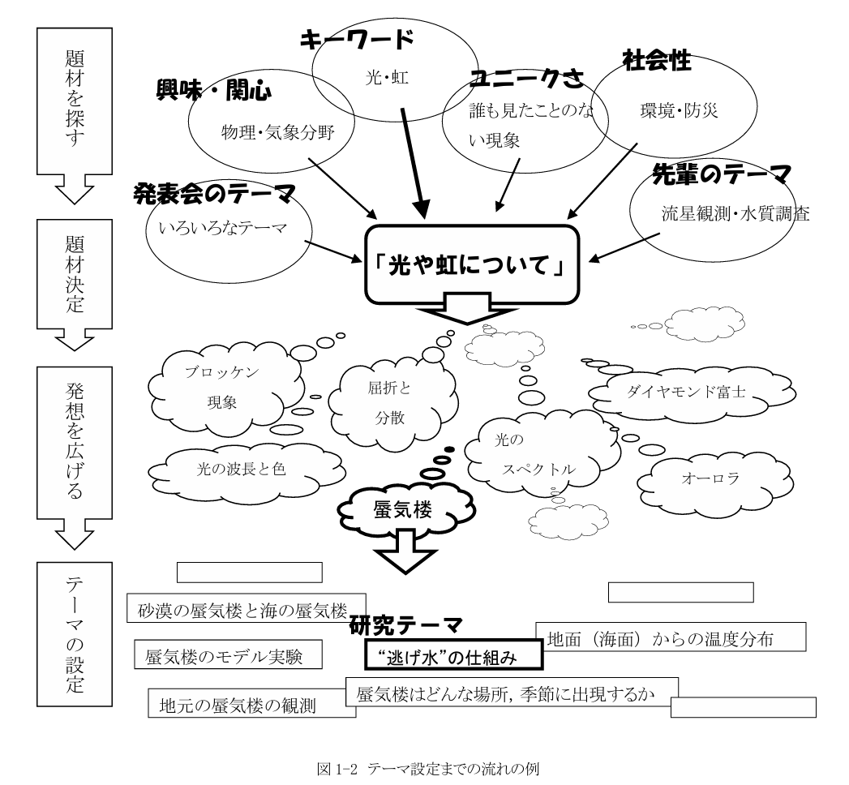

現在ここまで
できている

図１ テーマ決めの流れ

例 「蜃気楼」を題材とした，さまざまな視点・切り口
・蜃気楼はどんな場所，季節に出現するか ・蜃気楼が起きるときの地面（海面）から上空への気温分布
・蜃気楼のモデル実験 ・上位蜃気楼と下位蜃気楼の違い
・特定の場所（地元）での蜃気楼の観測 ・“浮島”現象の解明
・“逃げ水”の仕組み ・砂漠の蜃気楼と海の上の蜃気楼はどう違うか
・蜃気楼の癒し効果 ・蜃気楼に見られる大気のゆらぎ

実施日 11／４(火) |  | 天気 | 班 |  |  | 教室 | 担当
班長 | 組 番  氏名 |  |  | 記録１ | 組 番  氏名
会計 | 組 番  氏名 |  |  | 記録２ | 組 番  氏名

課題探究のポイント
① 「検証可能なテーマ」とするには、なるべく限定的で、実験計画を立てやすいような内容を研究の目的として決めておくことで、研究をスムーズに始めることができます。研究目的をはっきりさせることがポイントです。

② 自分たちで研究を計画していくには、関連分野の知識が不十分です。本格的な実験が始まる2年生までに、周辺知識を蓄えることが必須になっていきます。だからこそ、文献調査は徹底的にやりましょう。
せっかく調べた情報が、いざ使用するときに見つけられない場合があります。参考文献や引用文献を忘れないように記録を残しましょう。
➡SS課題探究のクラスルームに検索サイトを載せておきます。参考にして下さい。

今後のスケジュール（変更する場合もあります）
日付 | テーマ | 内容
11月4日 | テーマの深化① | キーワードマッピング
11月11日 | - ノートの書き方  - 探究できる問いにする | ・記録を残すことの大切さを学ぶ  ・9月30日のワークシートを活用したグループワーク  ・先行研究調査  自身の関心分野の関連知識を増やす。  先行研究からすでにわかっていること、まだわかっていないことを調べる。  先行研究を参考に予備実験や検証方法の方向性を考える。
11月18日 | ５W1Hで掘り下げる。  具体的な検証法、客観性の担保、  数値化、再現性、科学的課題解決力 | テーマに関連した問いを考え、より具体的な(行動にうつすための)問いを作成する  注意点：マジックワードや曖昧な基準をなくす  すぐ答えが出るものについては、知識としてメモをする
11月25日 | 探究できる問いの深化① | 探究できる問い(具体的な問い)を立てる。⇒仮説を繰り返し考え、先行研究との照らし合わせも行う。
12月2日 | 仮説と検証法 | 先行研究や自分の知識、調べた内容をもとに複数の仮説を考える。  ポイント：どうしてこの仮説を立てたかを根拠や説明ができると説得力が増す。
12月9日 | 中間発表会の準備 | パワーポイントの資料共有のかけ方
12月16日 | 中間発表会  PowerPoint 8枚 | 今までの活動内容を発表する

【課題１】キーワードマッピングを行いましょう。※ワークシート⑦(9/16)、課題研究メソッドP40を参考にして下さい。
10

2025.11.4ワークシート

班
(班長： 組 番 氏名 )

※11/18提出

